La mostra
a cura di Marco Goldin
Anch’io mi sento talvolta molto debole, quando lavoro sulle dune o altrove: non mangio certo a sazietà. Le mie scarpe sono tutte rattoppate, usate all’estremo; tutto ciò e altre piccole miserie mi producono molte rughe. Infine, tutto questo sarebbe nulla, Théo, se potessi aggrapparmi all’idea che andrà comunque tutto bene, a condizione di perseverare.
Vincent a Théo, estate 1883
Van Gogh. Tra il grano e il cielo, presenta eccezionalmente un numero altissimo di opere del pittore olandese, 43 dipinti e 84 disegni. Con l’apporto fondamentale di quello scrigno vangoghiano che è il Kröller-Müller Museum in Olanda. Ricostruisce con precisione l’intera vicenda biografica, ponendo dapprincipio l’accento sui decisivi anni olandesi, che dall’autunno del 1880 nelle miniere del Borinage, per la verità in Belgio, fino all’autunno del 1885 a conclusione del fondamentale periodo di Nuenen, sono una sorta di stigmate infiammata e continuamente protratta. Una vera e propria via crucis nel dolore e nella disperazione del vivere. Sarà come entrare nel laboratorio dell’anima di Van Gogh, in quel luogo segreto, solo a lui noto, nel quale si sono formate le sue immagini. Spesso nella condivisione dei temi in primo luogo con Jean-François Millet e poi con gli artisti della cosiddetta Scuola dell’Aia, una sorta di versione olandese della Scuola di Barbizon.
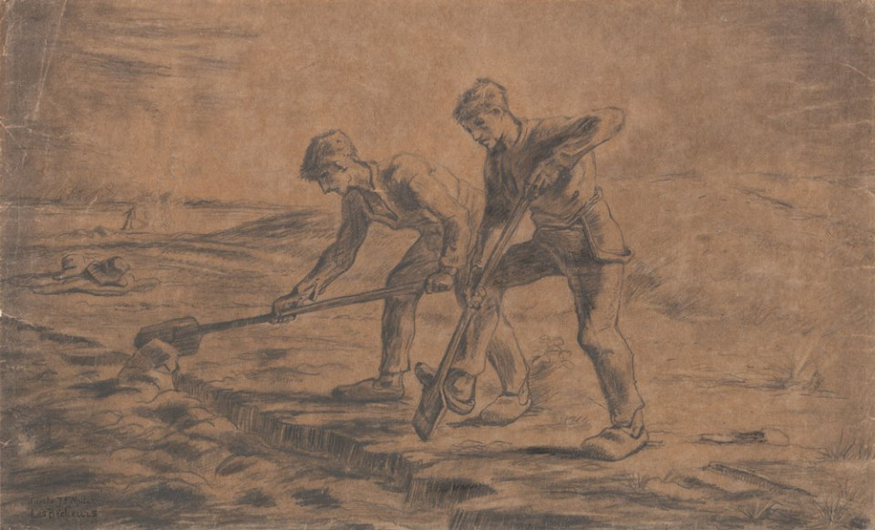

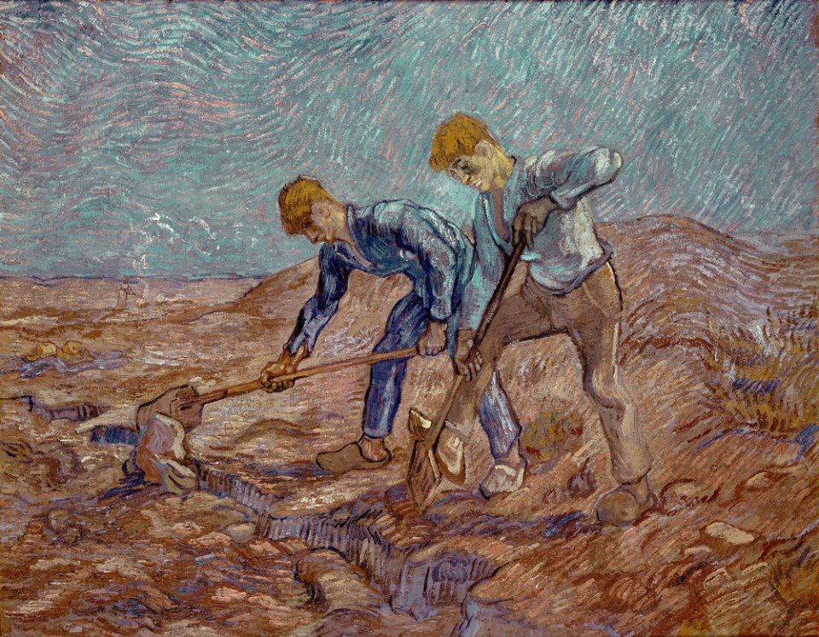

E in questo laboratorio ci si addentrerà con rispetto e con circospezione, facendosi aiutare dalle fondamentali lettere che Vincent inviava, come un vero e proprio diario del cuore straziato, in modo particolare al fratello Théo, ma non solo. Le lettere costituiranno quindi, giorno dopo giorno, come fogli di un diario, il filo conduttore della mostra, perché attraverso le parole si possa penetrare fino in fondo nel mistero struggente della bellezza di un’opera che non cessa di affascinarci. Perché così fortemente connaturata alla presentazione di un vita sempre sul limite. Dalle prime lettere legate all’attività artistica, del settembre del 1880, quando compaiono i disegni inaugurali, fino a quella conclusiva, trovatagli in tasca quando si spara un colpo di rivoltella, alla fine di luglio di dieci anni dopo, a Auvers-sur-Oise.
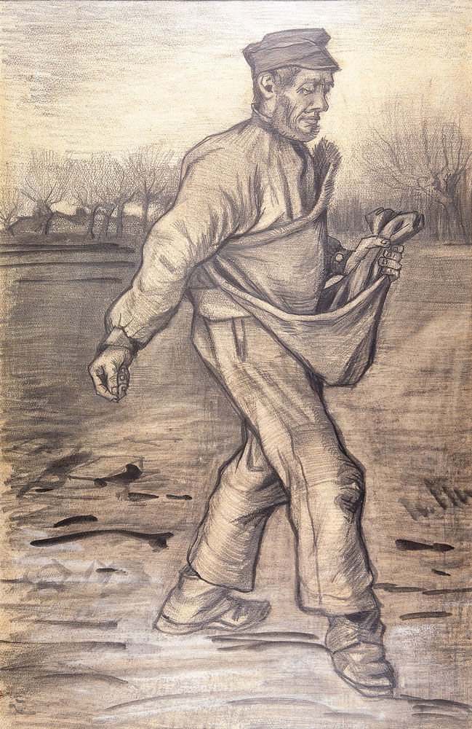

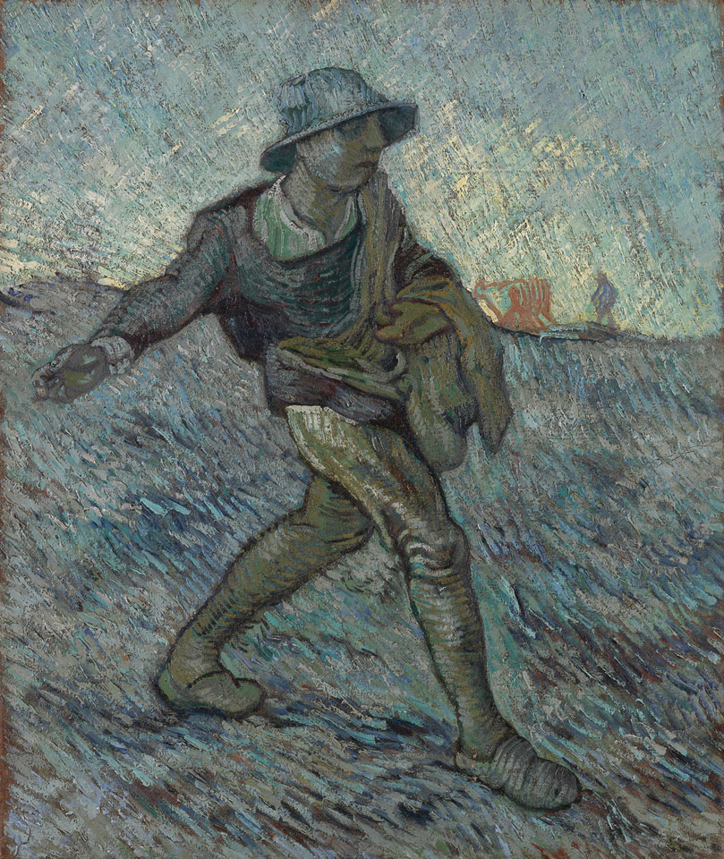

La mostra, con un taglio del tutto diverso rispetto ad altre che ho curato su o attorno a Van Gogh negli ultimi quindici anni, studia dapprincipio, e in modo approfondito, i cinque anni della permanenza olandese dell’artista, nel Brabante, da Etten nella primavera del 1881 fino all’autunno del 1885 a Nuenen. Ma anche i mesi meravigliosi trascorsi nell’autunno del 1883 nella regione del Drenthe, quella più amata dai paesaggisti olandesi e nella quale Van Gogh realizza alcuni fogli di squisita eleganza. Con l’anticipazione determinata, al principio di tutto, dal lungo periodo passato in Belgio, dal dicembre 1878 all’ottobre 1880, nel distretto minerario del Borinage, a sud ovest di Mons, prima di qualche mese a Bruxelles.
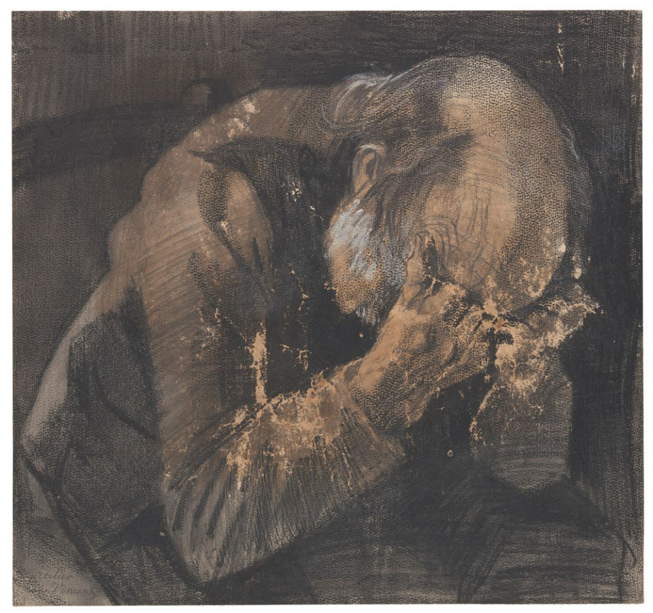

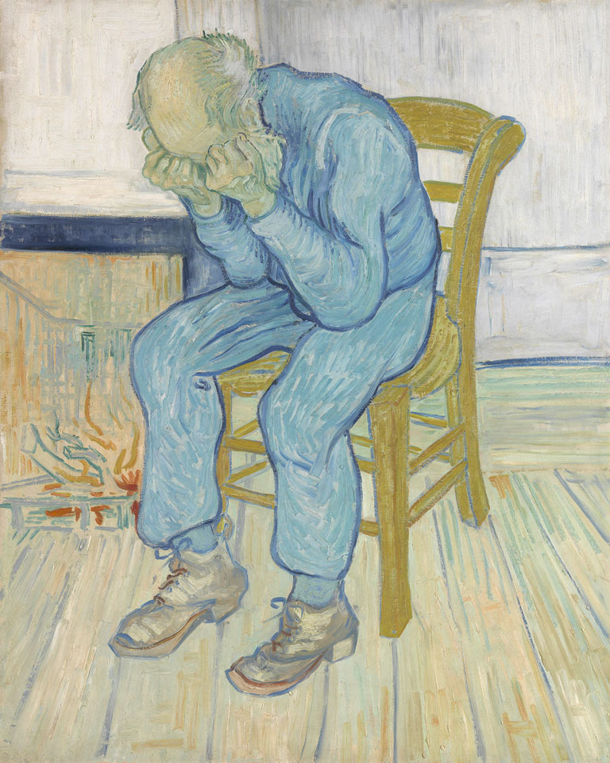

E dopo i tre mesi, a cavallo tra 1885 e 1886, ad Anversa per frequentare la locale Accademia di Belle Arti, verrà, da inizio marzo 1886, il decisivo approdo in Francia, inizialmente a Parigi, fino alla mattina del 19 febbraio 1888 quando, quale congedo, visita lo studio di Seurat assieme al fratello Théo. Per conoscere in modo diretto i quadri degli impressionisti e quelli dei post impressionisti, appunto Seurat in testa. La cui opera aveva incontrato per la prima volta dal vero solo poche settimane dopo il suo arrivo a Parigi, quando percorre le sale, nel mese di maggio, dell’ottava e ultima edizione delle mostre impressioniste.
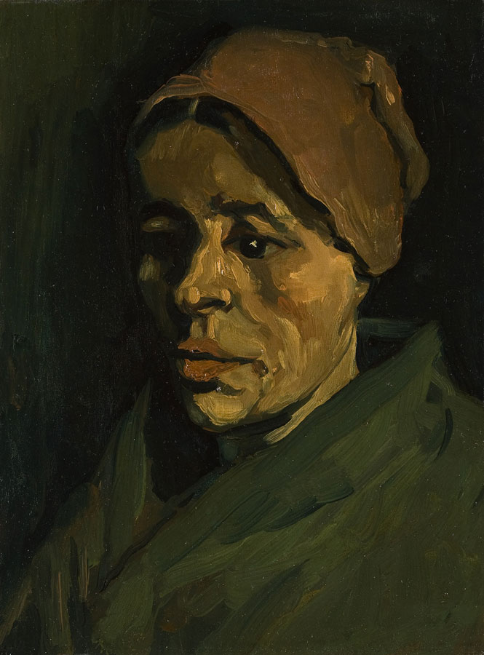

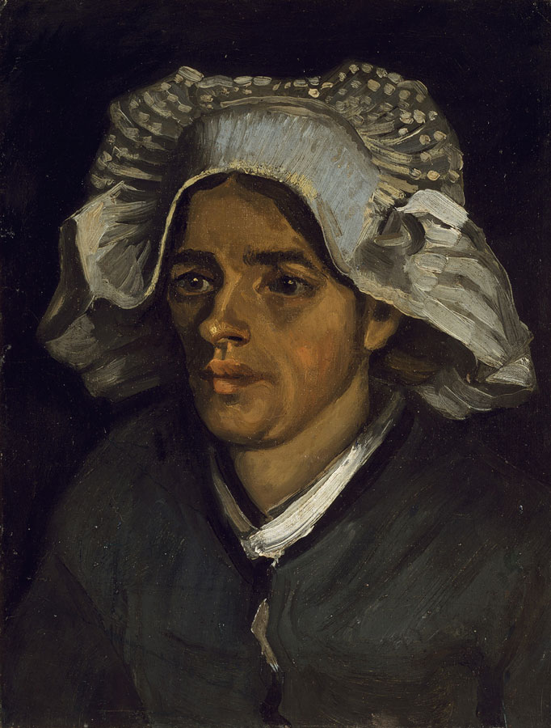

Poi, finalmente, la tanto desiderata immersione nel Sud, prima ad Arles, dal 20 febbraio 1888 fino al principio di maggio 1889, e poi per un anno a Saint-Rémy, fino a metà maggio del 1890. Prima dei pochi giorni trascorsi a Parigi a casa del fratello Théo, per giungere alla conclusione della sua vita con i settanta, febbrili giorni di Auvers-sur-Oise. Quando tutto giunge a compimento nelle orizzontali distese dei campi, stirati sotto un cielo assolato o gonfio di una pioggia, che pare non finire mai. Il giallo dell’oro delle messi e l’azzurro del cielo. La vicinanza e la lontananza dal mondo. Spesso in una sola, straziata immagine.
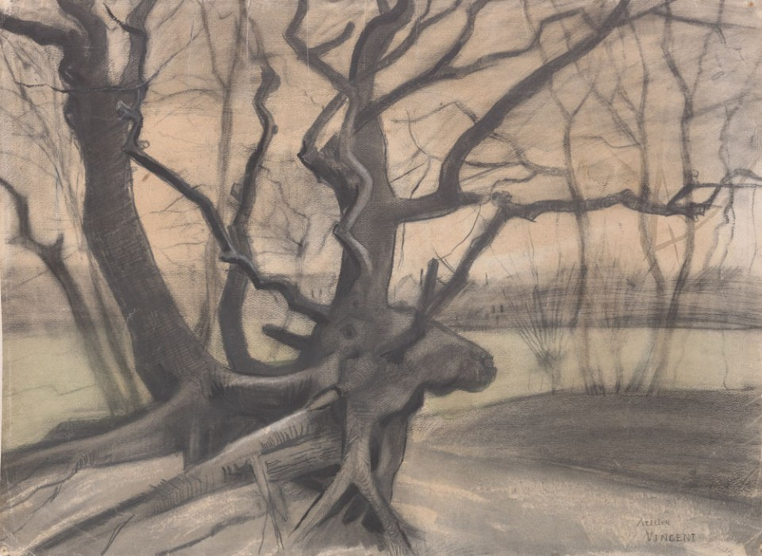

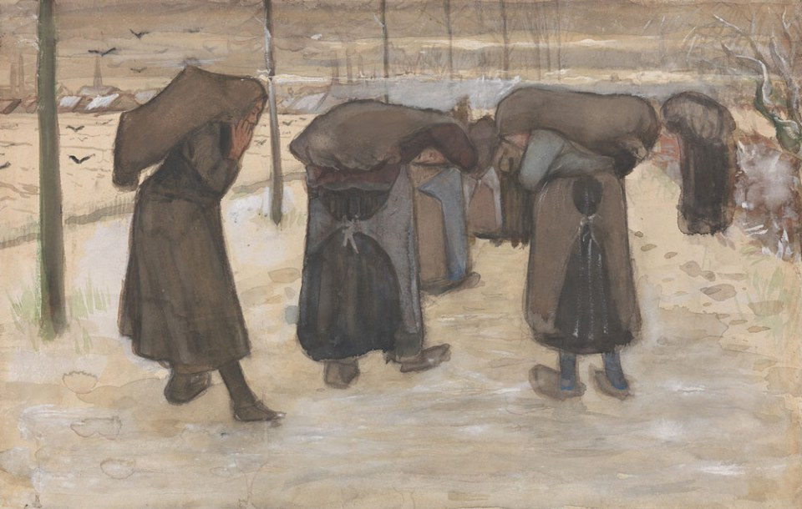

Particolarmente ampia nel numero delle opere, la mostra darà, oltre che alla pittura, una determinante attenzione al disegno. Occasione del resto unica, dal momento che i disegni stessi non sono mai esposti e restano visibili solo per poco tempo nelle esposizioni temporanee. Questi fogli sono lo snodo cruciale per intendere come si siano svolti gli anni della formazione di Van Gogh, in una sorta di alunnato però a contatto solo con se stesso e con le fonti che trovava in libri e riviste. A cominciare dal Corso di disegno di Charles Bargue, vero e proprio abbecedario per Van Gogh. Oltre che nelle opere che poteva vedere direttamente.
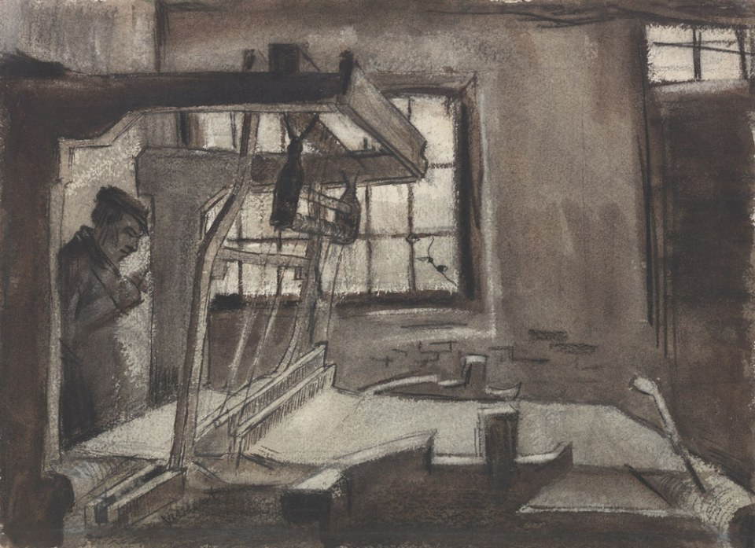

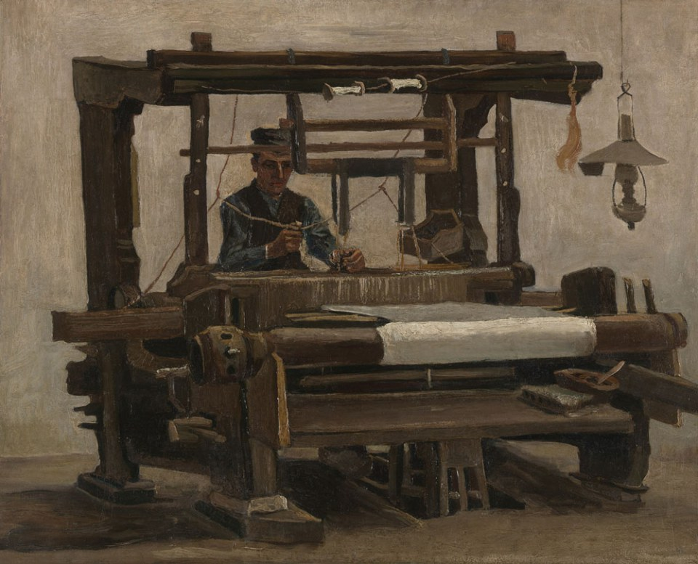

Un caso assolutamente unico nell’intera storia dell’arte, e la mostra darà conto precisamente della nascita e della formazione di un genio. Colui il quale soltanto nell’estate del 1880, a ventisette anni, comunica in una lettera all’amato fratello Théo, che ha “deciso di diventare un pittore”. Per una parabola che lo porterà, in un unico decennio fino al luglio del 1890, a tracciare la vicenda più breve e tormentata dell’intera storia dell’arte. Ma la breve vita di un genio assoluto. Che la mostra vuole appunto narrare.
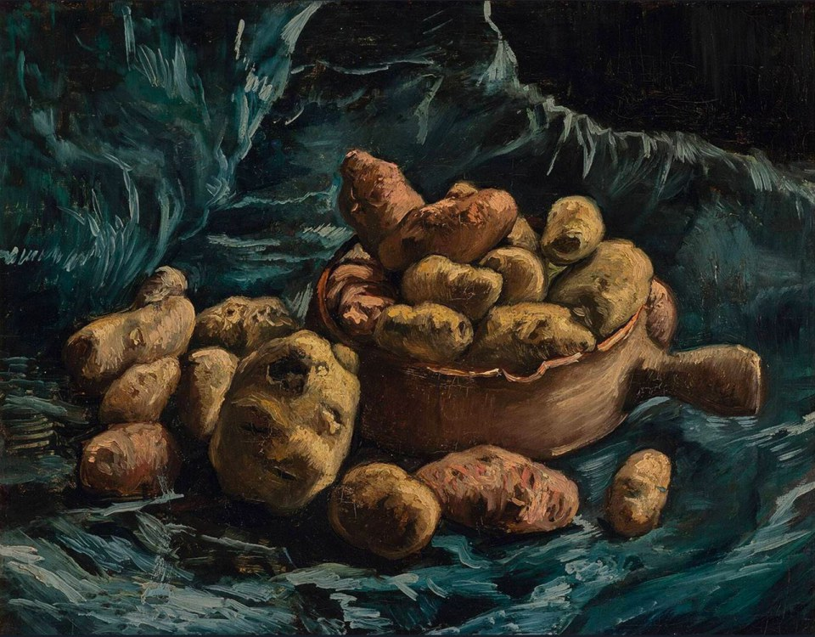

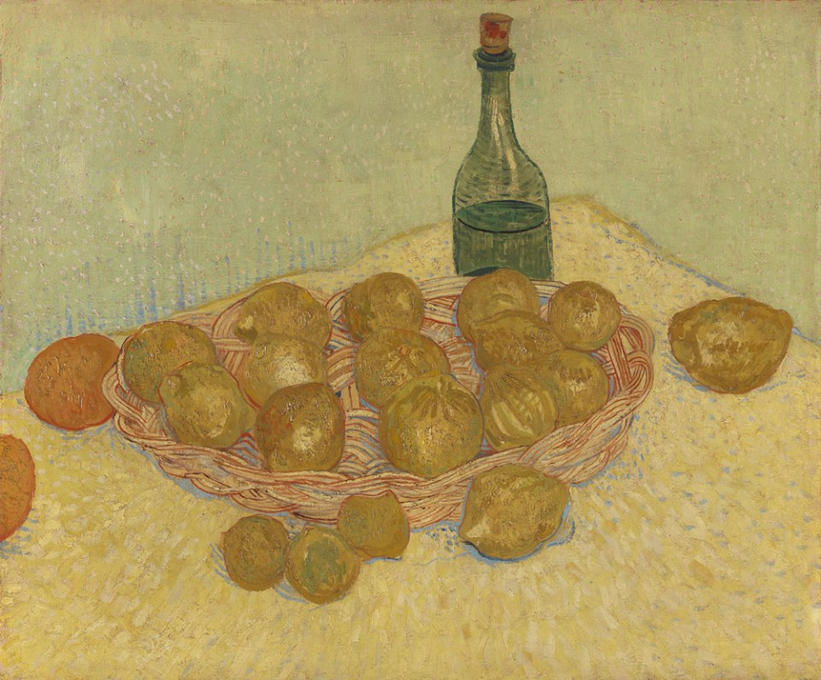

In una lettera scritta il 24 settembre 1880 a Théo, da Cuesmes in Belgio, Vincent mostra immediatamente quanto importante sia per lui il disegno. Per identificare un mondo, il suo mondo, e renderlo copiabile. Per entrare nel corso degli eventi, stare dentro una storia. Si direbbe per non perdere il filo del racconto. Di quel racconto che vale sopra a tutto: “Io lavoro sempre sul corso di disegno di Bargue, e mi propongo di finirlo prima di iniziare un’altra cosa, poiché di giorno in giorno mi sveltisce e mi rafforza sia la mano sia lo spirito, e non sarò mai abbastanza riconoscente al signor Tersteeg per avermelo così generosamente prestato. I modelli sono eccellenti. Nello stesso tempo sto leggendo un libro sull’anatomia e un altro sulla prospettiva che il signor T. mi ha pure inviato. Questo studio è molto duro e talvolta questi libri sono quanto mai ostici, ciò nonostante credo di far bene a studiarlo. Vedi dunque che sto lavorando con accanimento, ma per ora non ho ottenuto dei risultati molto soddisfacenti. Spero tuttavia che queste spine daranno all’ora giusta il loro fiore e che questa lotta in apparenza sterile non sia altro che un lavoro di procreazione. Prima il dolore, poi la gioia.”
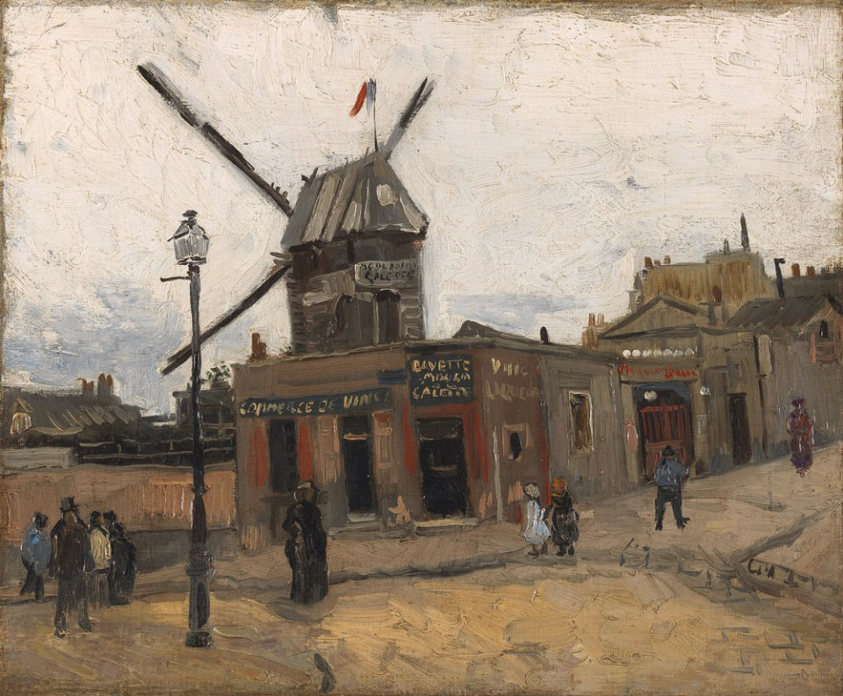

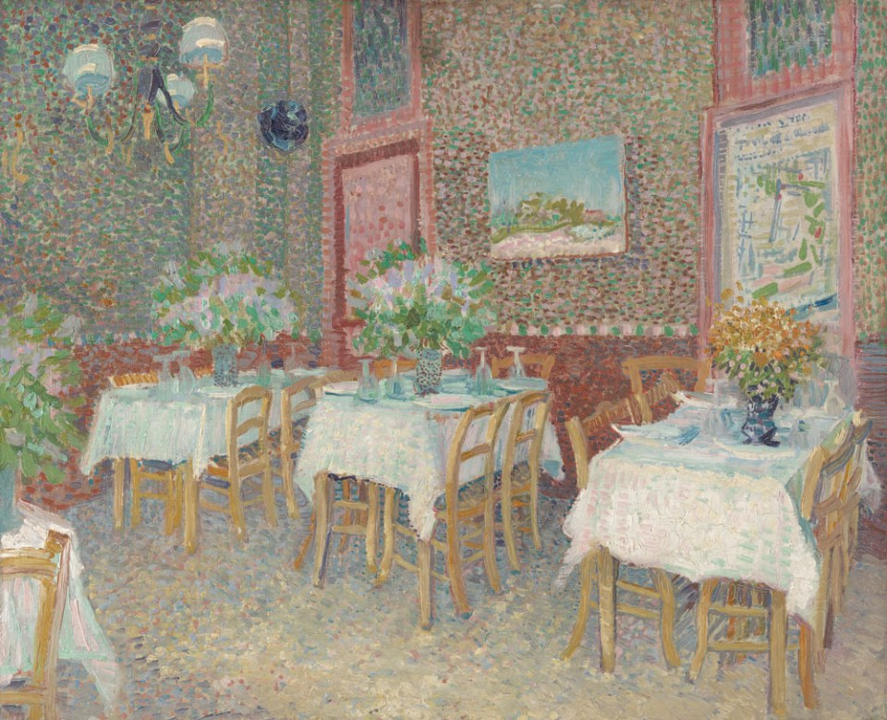

E in mezzo alle tante difficoltà del suo vivere quotidiano (“Non guadagno un centesimo, e benché lavori duramente mi ci vorrà ancora del tempo per arrivare a un livello tale da poter pensare a una cosa simile come quella di venire a Parigi. Poiché in verità, per poter lavorare come si deve, ci vogliono almeno cento franchi al mese, si può vivere anche con meno, ma allora si è fra gli stenti, e molto anche. Per il momento non vedo come sarebbe possibile la cosa, ed è meglio che rimanga qui, a lavorare come posso e potrò, e dopo tutto qui la vita è meno cara. Però è certo che non potrò continuare ancora per molto nella stanzetta dove sono ora. Vorrei perciò prendere una stanzetta da operaio, che costa circa nove franchi al mese”), rimane lucido sulle opportunità che il disegno gli offre per continuare nel suo apprendistato, che lo porti al centro di quel mondo che egli vuole raggiungere.
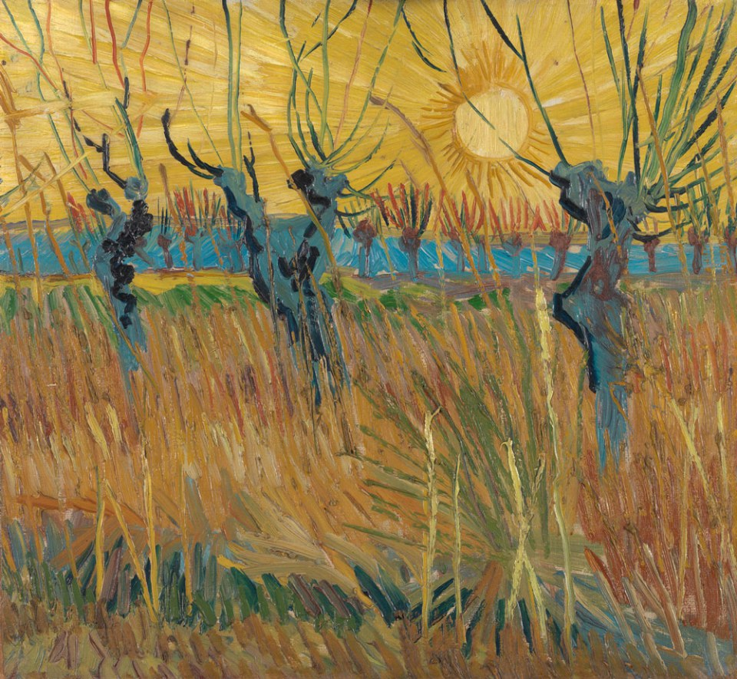

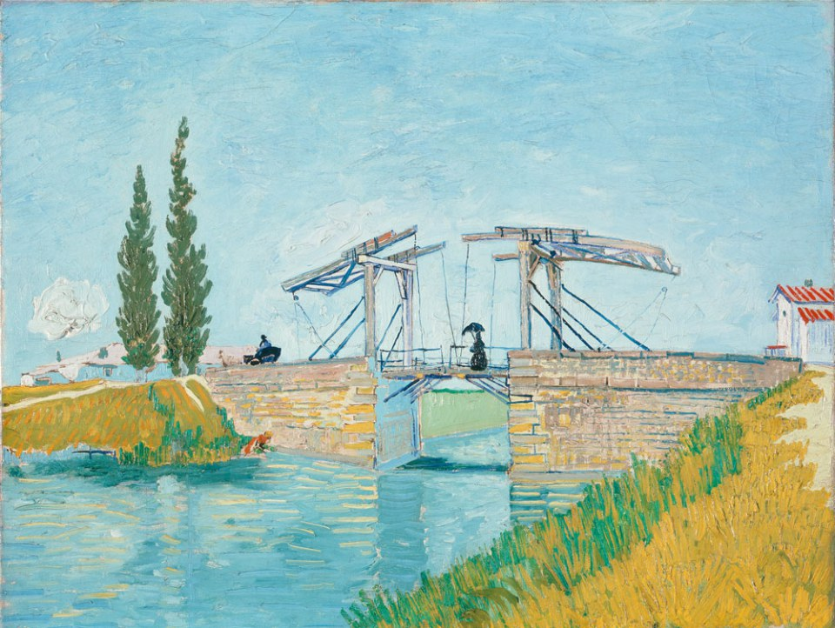

Il disegno gli serve come una grammatica che sia della mano e dell’anima insieme, una lingua necessaria e anzi indispensabile per parlare delle cose del cuore. Nella stessa, fondamentale lettera del 24 settembre 1880 appena citata, confida ancora a Théo: “Non potrò mai dirti quanto, nonostante il fatto che ogni giorno si presentino e si presenteranno nuove difficoltà, non potrò mai dirti quanto sia felice di aver ripreso il disegno. Già da molto tempo ciò mi preoccupava, ma consideravo sempre la cosa ormai impossibile e al di sopra delle mie capacità. Ma ora, pur sentendo la mia debolezza e la mia penosa soggezione e molte cose, ho ritrovato la mia calma di spirito, e l’energia mi ritorna ogni giorno di più. Si tratta per me di imparare a disegnare bene, a dominare sia la matita sia il carboncino sia il pennello, e una volta raggiunto questo farò delle buone cose, non importa dove.
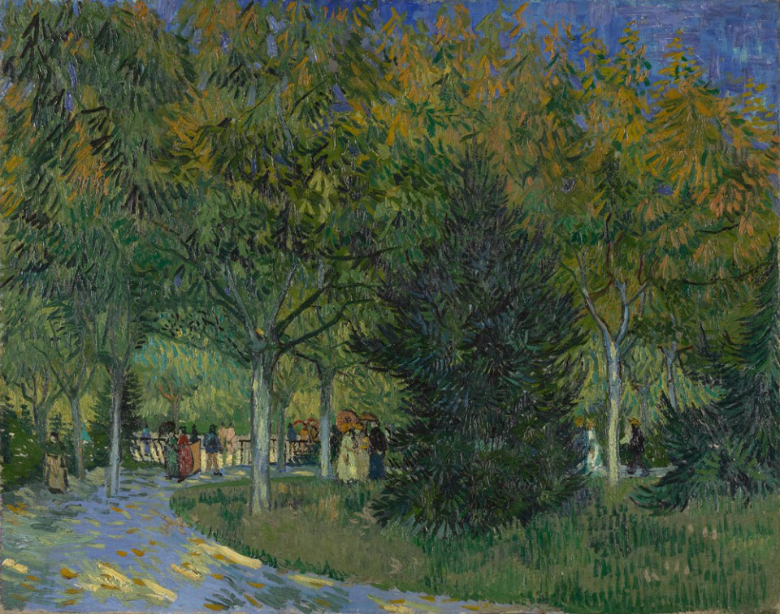

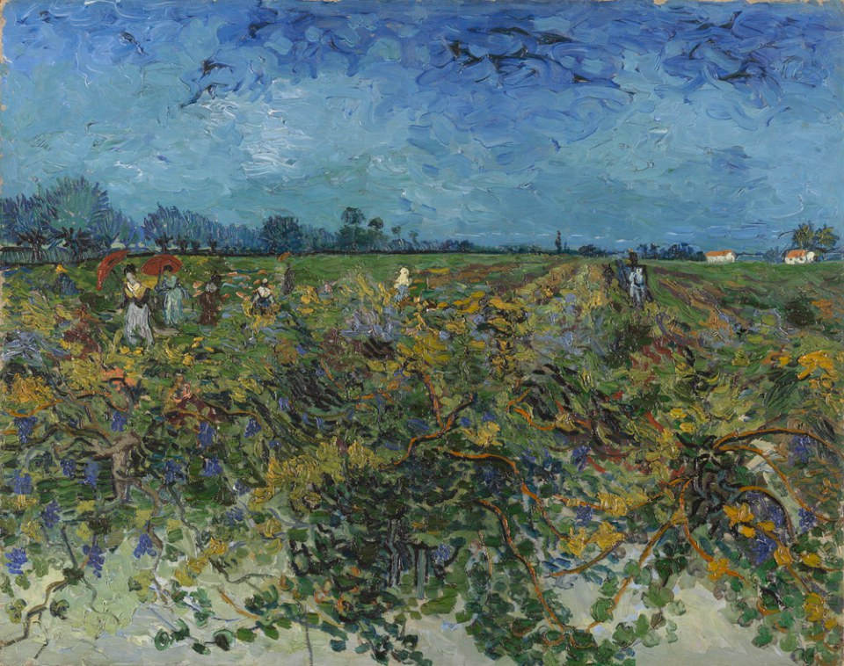

I disegni quindi diranno di questa tensione spasmodica per la verità in arte. E la mostra partirà dallo studio sul corso di disegno di Charles Bargue, pubblicato nel 1871. Oppure dalle copie realizzate da immagini che talune riviste di cui Van Gogh era assiduo lettore, riproducevano. Da qui, subito, nasce il suo amore per Millet e per i suoi soggetti celebri, come quello dei Due zappatori e il Seminatore. Tutti temi che negli anni successivi riprenderà in pittura, con tele che in mostra si vedranno puntualmente affiancate proprio ai primi disegni, in una sorta di vasto arco temporale a dare il senso, come detto, della forma romanzo nella sua opera.
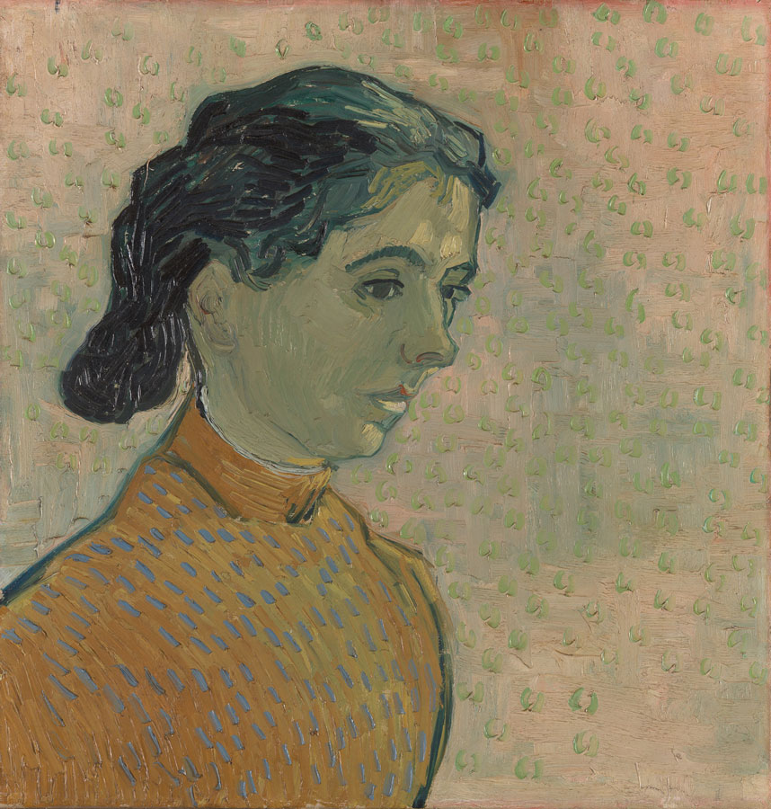

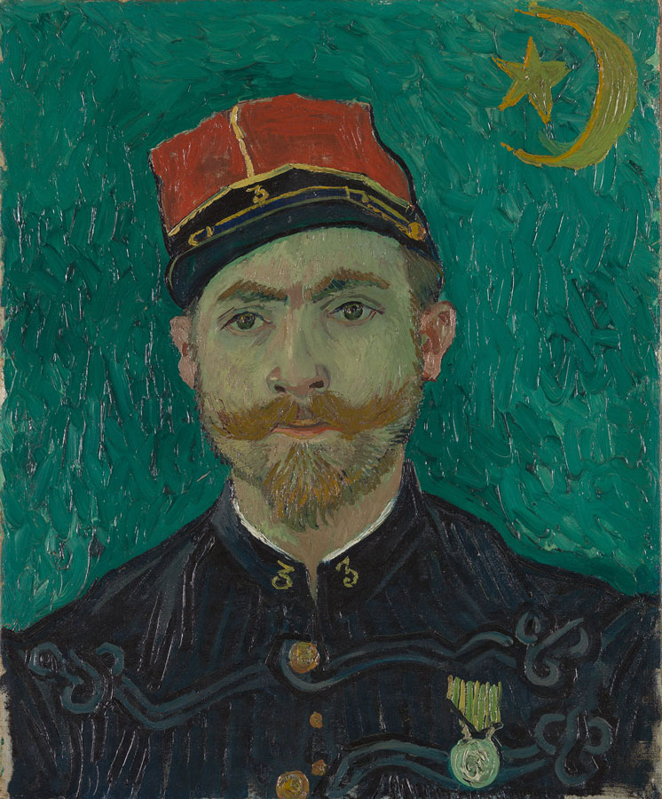

A questi fogli olandesi si faranno accanto una ventina di dipinti, sempre di Van Gogh, degli stessi anni, per far comprendere come disegno e pittura fossero intimamente legati. Ma non sarà, questo, il solo motivo di interesse di questa parte della mostra, poiché le opere di Van Gogh saranno accompagnate lungo il percorso espositivo da quelle degli autori della Scuola dell’Aia in Olanda, autori che molto contarono nel suo acquisire un linguaggio autonomo soprattutto di fronte alla natura, ma non solo. La Scuola dell’Aia importava in Olanda il verbo nuovo del realismo che i pittori francesi di Barbizon – da Corot a Daubigny a Rousseau a Troyon – avevano sparso come un seme, con il loro esempio, in tutta Europa. E Van Gogh, sia guardando direttamente le loro opere riprodotte nelle riviste, sia potendo conoscere quelle dei pittori della Scuola dell’Aia che ne portavano avanti gli stimoli, costruiva dentro la forza della realtà rappresentata la sua visione del mondo che rapidamente veniva mutando.
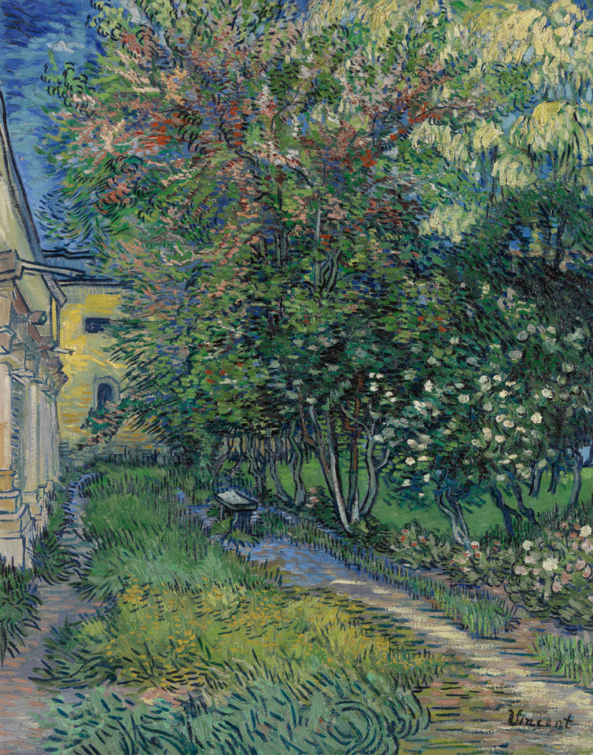

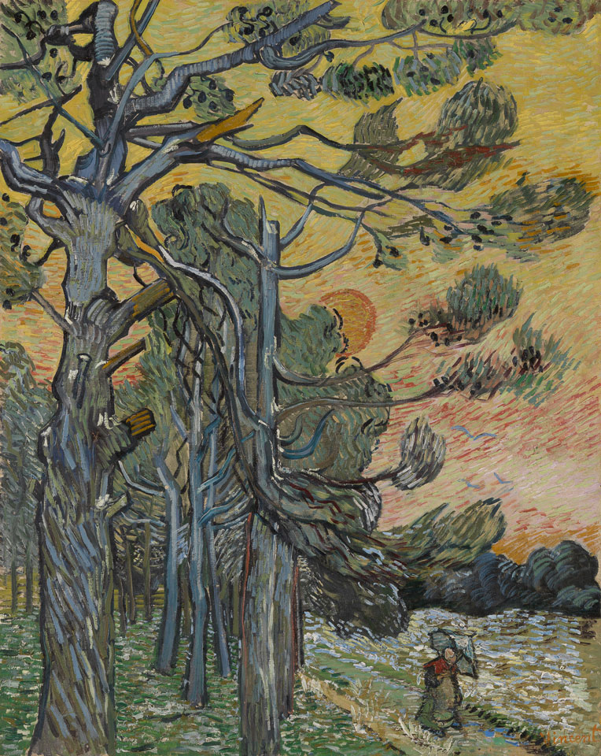

La mostra quindi proseguirà dopo gli anni olandesi di Van Gogh, e con dipinti celebri farà comprendere un aspetto fondamentale, e fondante, per questo progetto espositivo. Cioè come quei cinque anni di formazione siano stati indispensabile grammatica, della mano e dello spirito, per accendere quel colore nuovo che Van Gogh ha fatto vibrare come luogo di un cuore turbato e di un’anima lacerata. Forse nessun altro pittore nell’intera vicenda dell’arte di tutti i tempi, ha saputo rappresentare nei suoi quadri quel vero e proprio scandaglio di una profondità che si è espressa in immagine in ogni modo. Fossero, quelle immagini, gli interni dei ristoranti a Parigi, i volti nei ritratti, le nature morte, un mulino ancora a Parigi, un ponte levatoio appena fuori Arles, gli ulivi di Provenza o i campi di grano a Auvers. Magari sotto la pioggia. O nel rosso dei papaveri.
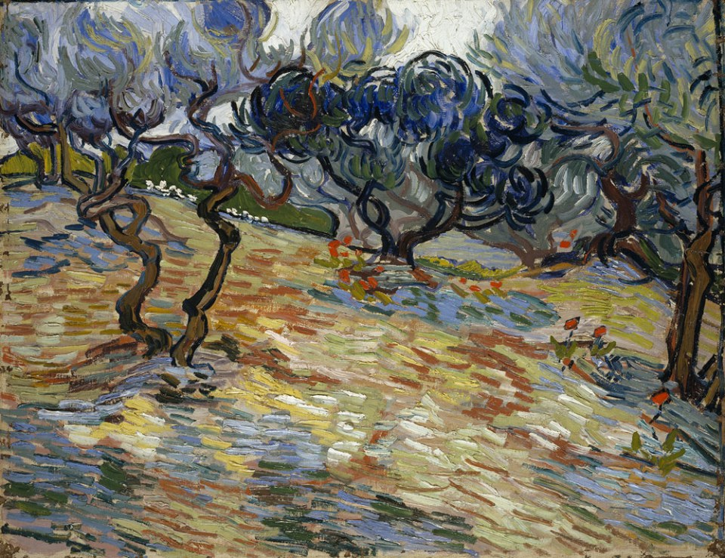

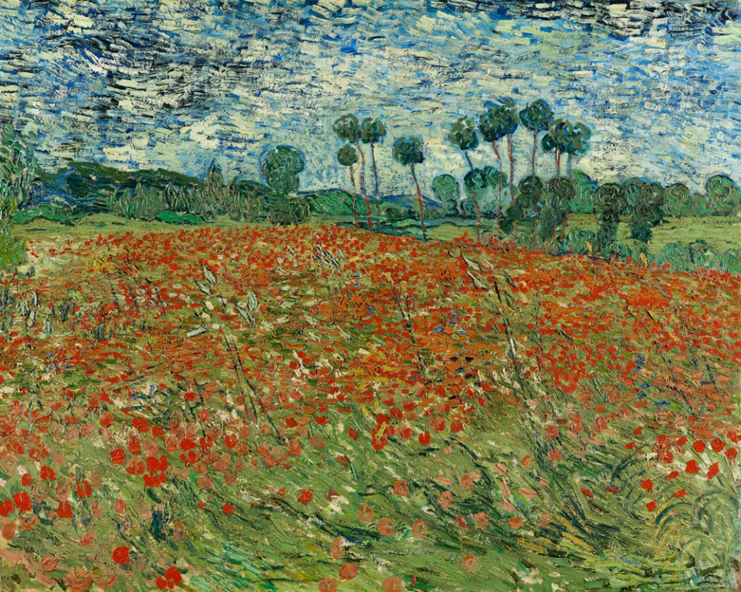

Per cui sfileranno quadri famosi del periodo parigino prima e soprattutto poi del tempo provenzale tra Arles e Saint-Rémy e dei settanta giorni conclusivi della sua vita a Auvers-sur-Oise, dove morirà alla fine di luglio del 1890. Soprattutto la natura sarà il riferimento di un mondo che non è soltanto tema della visione che dà su un esterno da sé, ma sempre di più diventerà, fino a morirne, l’interno di sé. Quello spazio riempito di colori, di visioni, di sogni, di urla e di strepiti. Di sospiri e respiri singhiozzanti, di improvvise e così brevi accensioni di felicità. Quello spazio che solo Van Gogh, prima e poi, ha saputo dipingere in questo modo.
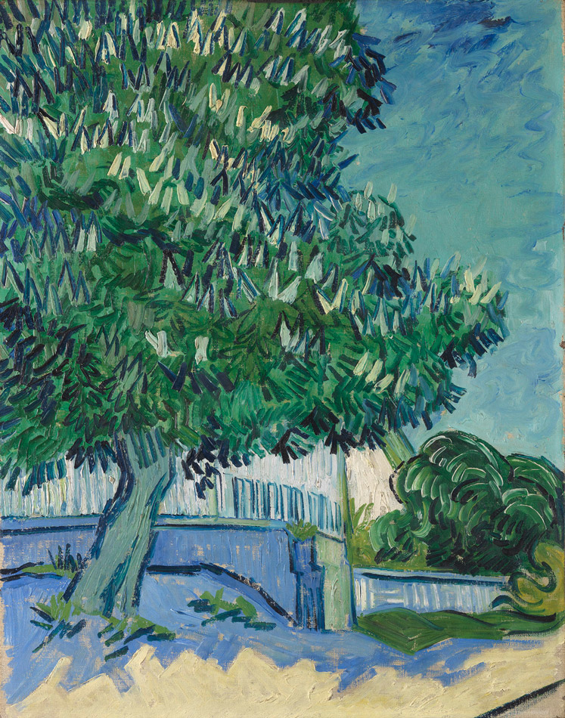

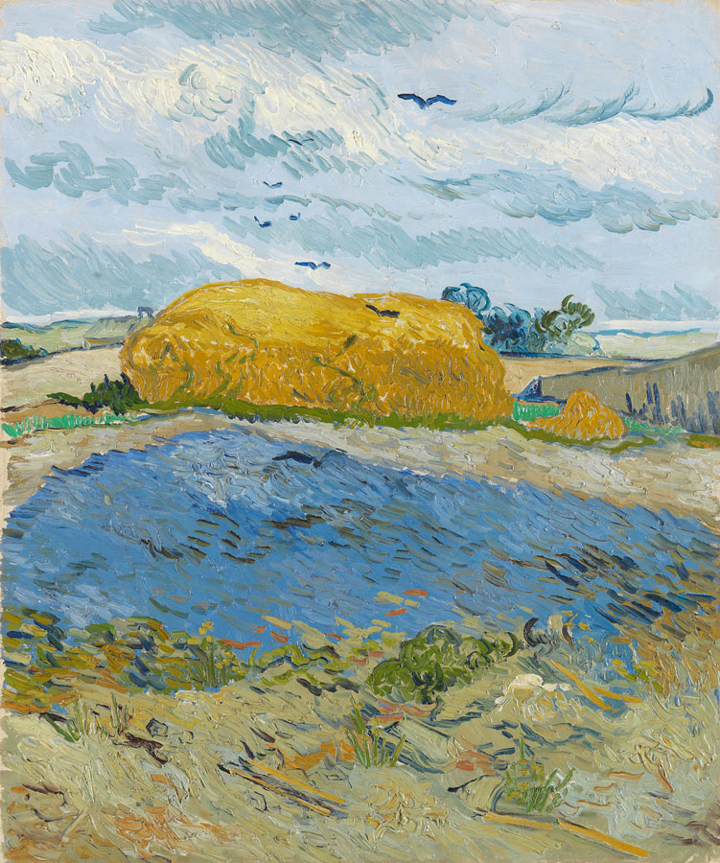

E il senso del progetto emergerà quindi chiaro nella comprensione piena di un decennio che ha avuto nel tempo della formazione olandese il suo primo, e rapidamente maturo, incanto. Far capire come la nascita di un genio sia avvenuta partendo da lì, da quel nero di carbone dei primi disegni in miniera e si sia conclusa − nascita diventata vita accidentata e drammatica − ai bordi del giallo e dell’oro antico di un campo di grano. In tasca gli è stata trovata l’ultima lettera, mentre si puntava una rivoltella: “Ebbene, io rischio la vita nel mio lavoro e la mia ragione si è consumata per metà”, e quando anche la nostra emozione trabocca ci si appende, come a un filo di cui non si voglia lasciare mai il capo, a quanto è diventato immagine riconoscibile di lui. Ciò che questa mostra vuole rappresentare. Per un omaggio sì, ma anche per il senso dell’umanissima pietà per la straziata fragilità di un genio.
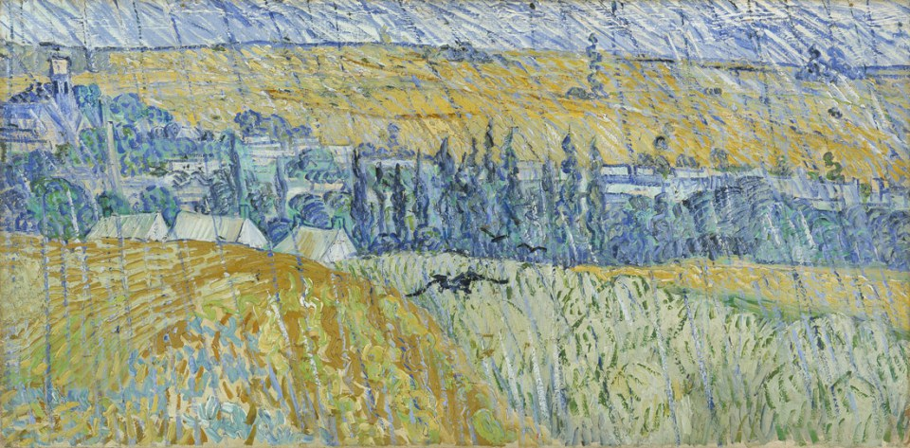

E con un allestimento innovativo, che unirà la bellezza di così tante opere alla ricostruzione della vita di Van Gogh. Questa, resa in un vero e proprio film della durata di un'ora, creato per la circostanza, che verrà proiettato a ciclo continuo in una sala al termine del percorso della mostra stessa, nella Basilica Palladiana. Un modo emozionante di coniugare, in una sola rassegna, i capolavori della pittura e del disegno con la proiezione della vita. Infine, in un grande plastico di circa 20 metri quadrati, si potrà ammirare la ricostruzione della casa di cura per malattie mentali di Saint-Paul-de-Mausole a Saint-Rémy, dove Van Gogh scelse di ricoverarsi dal maggio 1889 al maggio 1890.
MARCO GOLDIN

